BARI DL MOVE
Een ronde inbouw LED downlighter met een cilindrische behuizing uit aluminium in de kleur wit met een diffusor uit transparant glas en hoogglans facetreflector. Het toestel is richtbaar en kan in alle richtingen 20° gedraaid worden. Op de achterzijde van het toestel zijn koelribben voorzien die het mogelijk maken om het toestel passief te laten koelen. Het toestel maakt deel uit van een productfamilie met de volgende diameters: Ø120, Ø135, Ø155, Ø160, Ø195, Ø230, Ø235.
Beschikbaar in volgende afmetingen:
Ø135x120
Ø160x130
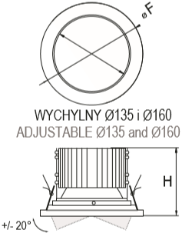
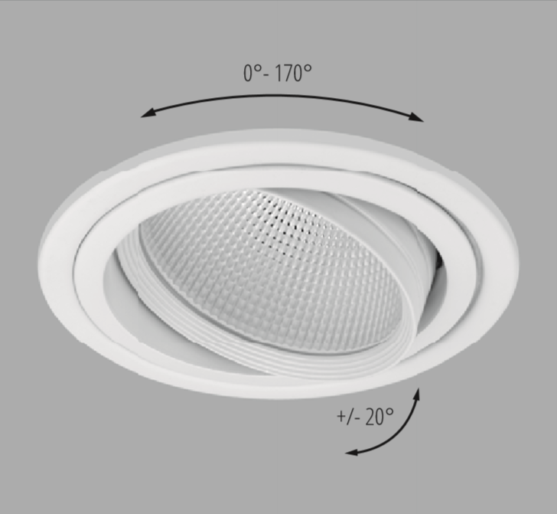
Beschermingsgraad: IP20
Levensduur LEDS: L90B10 60.000h
Lichtkleur: CRI84 3000K, 4000K
Stralingshoek: beschikbaar in 45° en 55°
Verblindingsgraad: UGR 21
Dimbaar: beschikbaar met DIM 1-10V en DIM DALI
Omgevingstemperatuur: 0°C tot 35°C
Certificaten: MacAdam SDCM3
Garantie: 2 jaar

BARI DL FIX
Een ronde inbouw LED downlighter met een cilindrische behuizing uit aluminium in de kleur wit met een diffusor uit transparant glas en matte facetreflector. Op de achterzijde van het toestel zijn koelribben voorzien die het mogelijk maken om het toestel passief te laten koelen. Het toestel maakt deel uit van een productfamilie met de volgende diameters: Ø120, Ø135, Ø155, Ø160, Ø195, Ø230, Ø235.
Beschikbaar in volgende afmetingen:
Ø155x115
Ø195x120
Ø230x120
Beschermingsgraad: IP20
Levensduur LEDS: L90B10 60.000h
Lichtkleur: CRI84 3000K, 4000K
Stralingshoek: beschikbaar in 45° en 55°
Dimbaar: beschikbaar met DIM 1-10V en DIM DALI
Verblindingsgraad: Ø155 UGR < 18
Ø195 UGR < 22
Ø230 UGR < 20
Omgevingstemperatuur: 0°C tot 35°C
Certificaten: MacAdam SDCM3
Garantie: 2 jaar
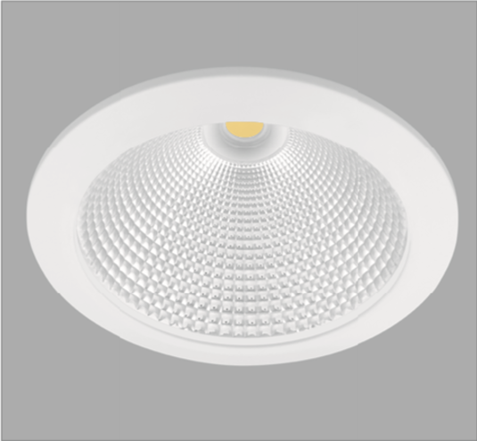
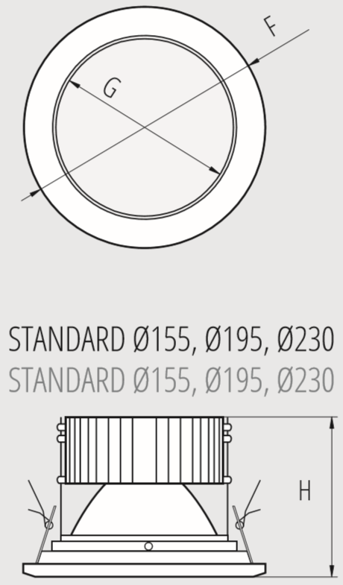

BARI DL IP65 LED
Een ronde inbouw LED downlighter met een cilindrische behuizing uit aluminium in de kleur wit met een diffusor uit transparant glas en hoogglans facetreflector. Op de achterzijde van het toestel zijn koelribben voorzien die het mogelijk maken om het toestel passief te laten koelen. Het toestel maakt deel uit van een productfamilie met de volgende diameters: Ø120, Ø135, Ø155, Ø160, Ø195, Ø230, Ø235.
Beschikbaar in volgende maten:
Ø245x130 Boorgat: Ø212 | Inbouwdiepte: min. 140
Beschermingsgraad: IP65
Levensduur LEDS: L90B10 60.000h
Lichtkleur: CRI84 3000K, 4000K
Stralingshoek: 50°
Dimbaar: beschikbaar met DIM 1-10V en DIM DALI
Omgevingstemperatuur: 0°C tot 35°C
Verblindingsgraad: UGR< 17,6 16,6 18,7 18,6 17,7 16,5
Certificaten: MacAdam SDCM3
Garantie: 2 jaar
